

**Чем опасно детское плоскостопие?**

Самое опасное – это последствия данного заболевания, поначалу невидимое родительскому глазу. При неправильной установке стоп у ребенка меняется осанка, нарушается амортизация стопы, возникает нагрузка на позвоночник, и у малыша может развиваться сколиоз.

В возрасте до 5 лет этим вопросом занимается врач-невролог, так как данная патология у ребенка связана с нарушением мышечного тонуса ног, это бывает при мышечной гипотонии или гипертонусе.

После 5 лет эта проблема решается совместно неврологом и ортопедом, так в этом случае проблемы формирования стопы, связочного аппарата. Помогите вашему ребенку крепко стоять на ногах!

**Симптомы плоскостопия**

Дети обычно практически не жалуются на какой-либо дискомфорт в области стопы, а если такое и происходит, то обычно родители не придают этому серьезного значения.

Обратите внимание на следующие возможные симптомы плоскостопия:

* неравномерно стертые башмачки, внутренняя часть подошвы и каблук стерты сильнее, один ботиночек стерт больше другого;
* жалобы ребенка на боли или усталость в ножках после подвижной игры или активной прогулки;
* при простом осмотре стоп ребенка замечаете уплощение сводов.

Если изменилась походка ребенка, он стал меньше двигаться, больше отдыхать после ходьбы, бега, жаловаться на усталость и боль в ножках, ребёнка необходимо проконсультировать у опытного врача-невролога.

**Причины плоскостопия**

Основные причины развития плоскостопия у детей:

* неокрепший костный, мышечный и связочный аппарат;
* наследственная предрасположенность;
* Обувь! Тесная, неудобная. Частое ношение обуви. Ребенок до 5 лет должен как можно чаще ходить босиком, ношение обуви только в исключительных случаях.

Родители не лишайте детей здоровых ног!

ПРОФИЛАКТИКА ПЛОСКОСТОПИЯ У ДОШКОЛЯТ

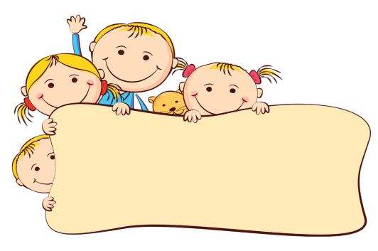



**Упражнения для профилактики плоскостопия у дошколят**

**Развороты стоп.** Сидя на стуле, затем стоя на полу. Разворачивать стопы на одной прямой линии сначала пятку к пятке, потом носок к носку. Ноги на ширине плеч, рукой можно держаться за спинку стула. Можно чуть присесть. Выполнить не менее 10 раз.

**Стопы на ребрах.** Сидя на стуле, а потом стоя, разворачивать стопы на внешнюю сторону подошвы (на внешние ребра стоп. Выполнить 10 раз.

**Вращение стоп.** Сидя на стуле, поставить стопы на ширину плеч пят­ками на пол. Вращать стопами в разные стороны. Направление враще­ния изменять. То же самое выполнять стоя, держась за спинку стула. Выполнить 10 раз.

**Подъемы на носках.** Ноги на ширине плеч, стопы параллельно. Медленные подъемы на носках 10 раз. Затем то же самое на одной ноге и на другой.

**Подъемы с одной линии.**Стопы на одной линии, носки в стороны. Подъемы на носках 10 раз, расположив столы:

а) носками внутрь; б) носками наружу.

**Упражнения с палкой.** Взять круглую палку диаметром около 3 см:

а) катание палкипо полу 5-10 минут, отдельно каждой ногой и двумя ногами вместе, сидя и стоя;

б) ходьба боковыми шагами по палке от края до края так, чтобы палка была поперек стопы;

в) ходьба вдоль палки вперед носками, назад пятками.

Ребенок катает вперед-назад мяч – ежик, или бутылку поочередно каждой ногой. Выполнить 2-3 раза.

**Захватывание пальцами разных предметов** (тряпичных игрушек, куби­ков, карандашей), перекладывание их в другую ногу,

**Движения большого пальца** стопы вверх, остальных – вниз. Если не получается, помогите руками. (5-6 раз.)

ПОДГОТОВИЛА:

Макарова Елена Валерьевна

Инструктор по физической культуре

Высшая квалификационная категория